**2023-2024学年度第二学期八年级地理导学案**

**教师： 课题： 8.2 塔里木盆地 课时：1课 时**

**班级： 小组： 姓名：**

**一、核心素养**

1.运用地图和资料，描述塔里木盆地的位置、范围及自然景观。

2.说出自然环境与城镇、交通线分布的关系。

3.能以西气东输为例说明塔里木盆地资源开发的意义。

**二、重点难点**

1.说出自然环境与城镇、交通线分布的关系。

2.能以西气东输为例说明塔里木盆地资源开发的意义。

**三、学法指导**

1.导学预习部分学生自主根据课本内容完成问题的勾画标注，必须认真仔细阅读课本内容。

2.自主学习与合作探究部分学生首先自主思考完成，然后再小组或是同桌合作完成；切记不懂的一定做上标记，然后认真听讲记笔记。

3.因材达标部分要保证完全正确，若有错误一定要及时解决

4.菜单作业部分需要合理安排时间完成，一定要自主有效完成，杜绝抄袭

**四、导学预习【时间设置：4分钟】**

仔细阅读课本78-82页的内容，完成下列问题的勾画标注

1.塔里木盆地的地理位置 2.气候特点 3.气候干旱的原因

4.绿洲分布. 5.绿洲的水源 6.油气资源的分布特点（根据p80的图8.19分析总结）

**五、自主学习与合作探究【时间设置：20分钟】**

1.读教材图8.18，找出塔里木盆地的主要城镇，说出它们的分布特点。

2.讨论塔里木盆地的城镇、交通线分布与水源、绿洲分布的关系。

3.图8.18中有两条纵贯塔克拉玛干沙漠的公路，猜测修建这两条公路的原因。

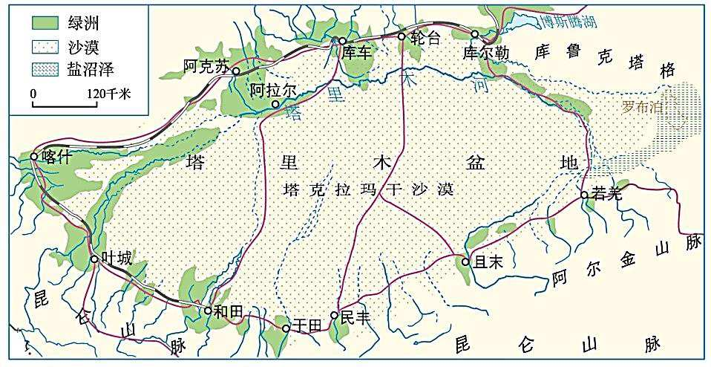

4.西气东输工程为我国东西部地区经济发展起到了什么作用？

5.讨论：我国西北地区气候干旱，生态环境极其脆弱，在油气开发和运输中，我们怎样才能做到“经济效益和生态效益双赢”呢？

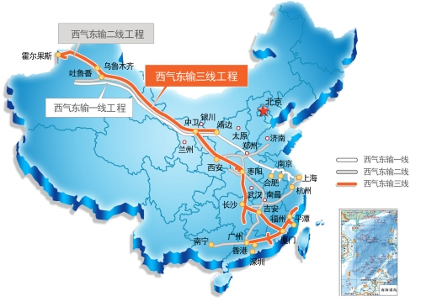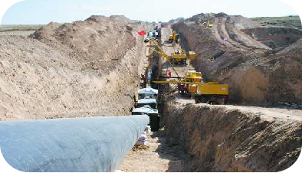

**六、因材达标：【时间设置：3分钟】**

1.读“塔里木盆地地形图”,该地的城市和人口集中分布在盆地周围的绿洲,主要影响因素是(　　)

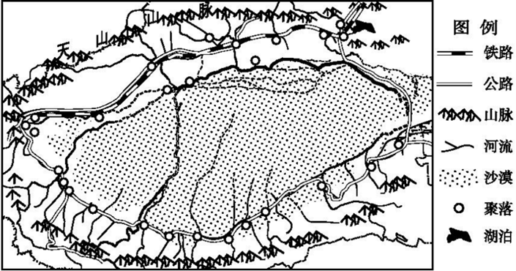

A.矿产 B.水源 C.地形 D.交通

2.下面所示塔里木盆地示意图,说明塔里木盆地(　　)

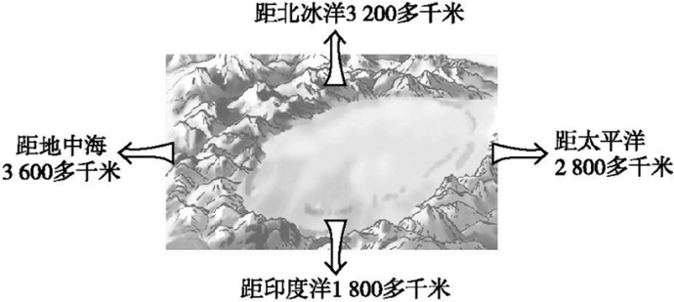

A.油气资源丰富 B.是“丝绸走廊” C.降水稀少 D.地势平坦

读“西气东输线路图”,回答3～4题:

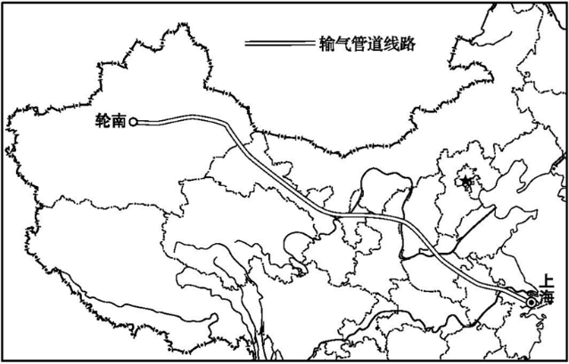

3.西气东输线路不经过(　　)

A.北方地区 B.南方地区C.西北地区 D.青藏地区

4.塔里木盆地天然气资源通过西气东输工程运送到我国东部地区,对新疆发展的积极影响是(　　)

A.破坏了当地的生态环境 B.缓解能源供应紧张局面

C.优化能源消费结构,改善环境 D.把资源优势变为经济优势

**七、菜单作业【时间设置：6分钟】**

1．塔里木盆地储量最丰富的非可再生能源是（ ）

A．核能 B．太阳能 C．石油和天然气 D．水能

2．影响塔里木盆地人口分布的主要因素是（ ）

A．森林资源 B．水资源 C．土地资源 D．矿产资源

3.天气越干旱，塔里木河流域的人们越盼望出太阳，其主要原因是（ ）

A．气温越高，冰雪融水越多 B．气温越高，瓜果越甜

C．天气越干旱，太阳能越丰富 D．天气干旱，河流断流，吸引游人观光

4.读“塔里木盆地图”和“西气东输线路图”回答问题。

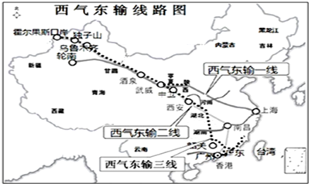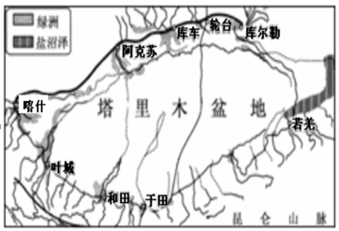

（1）塔里木盆地内有我国面积最大的沙漠— 沙漠；

（2）塔里木盆地的城镇、人口主要分布在盆地边缘的山麓地带和河流沿岸的　　 中；

（3）西气东输一线工程的主干线，西起　　 油气田，采用

运输方式输送天然气，东至　　 市（省级行政区）；

（4）西气东输二线工程的天然气主要来自　　 ，向南运至　　 市；

（5）西气东输工程的实施，为新疆的经济发展带来的好处主要有（ ）。

①能够使天然气资源得到大规模开发，增加财政收入 ②可以带动其他相关行业的发展，增加就业机会 ③能够缓解能源短缺问题 ④可以减少对大气的污染，提高环境质量

A.①② B.③④ C.①③ D.②④

**八、学而思（用思维导图总结本节课重点内容）**